
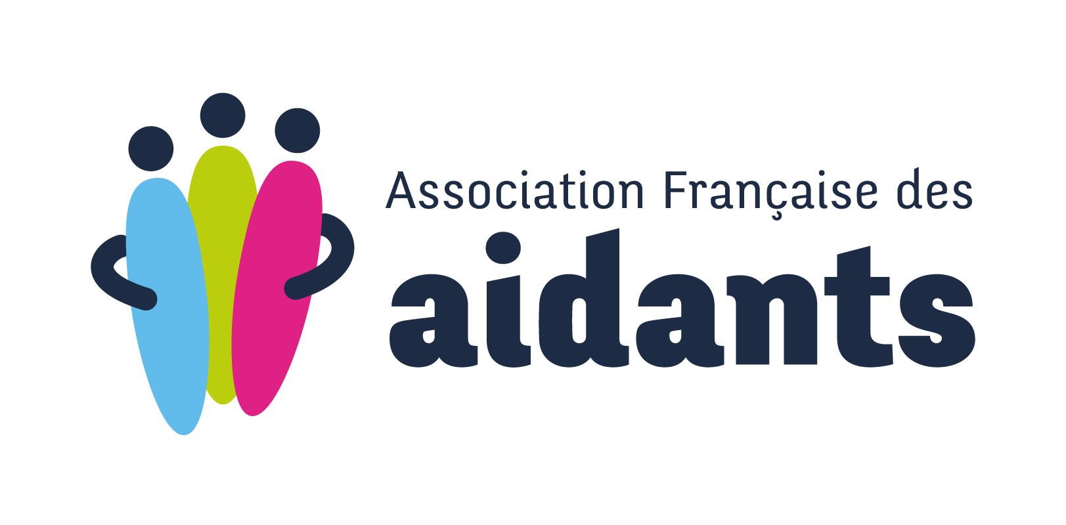
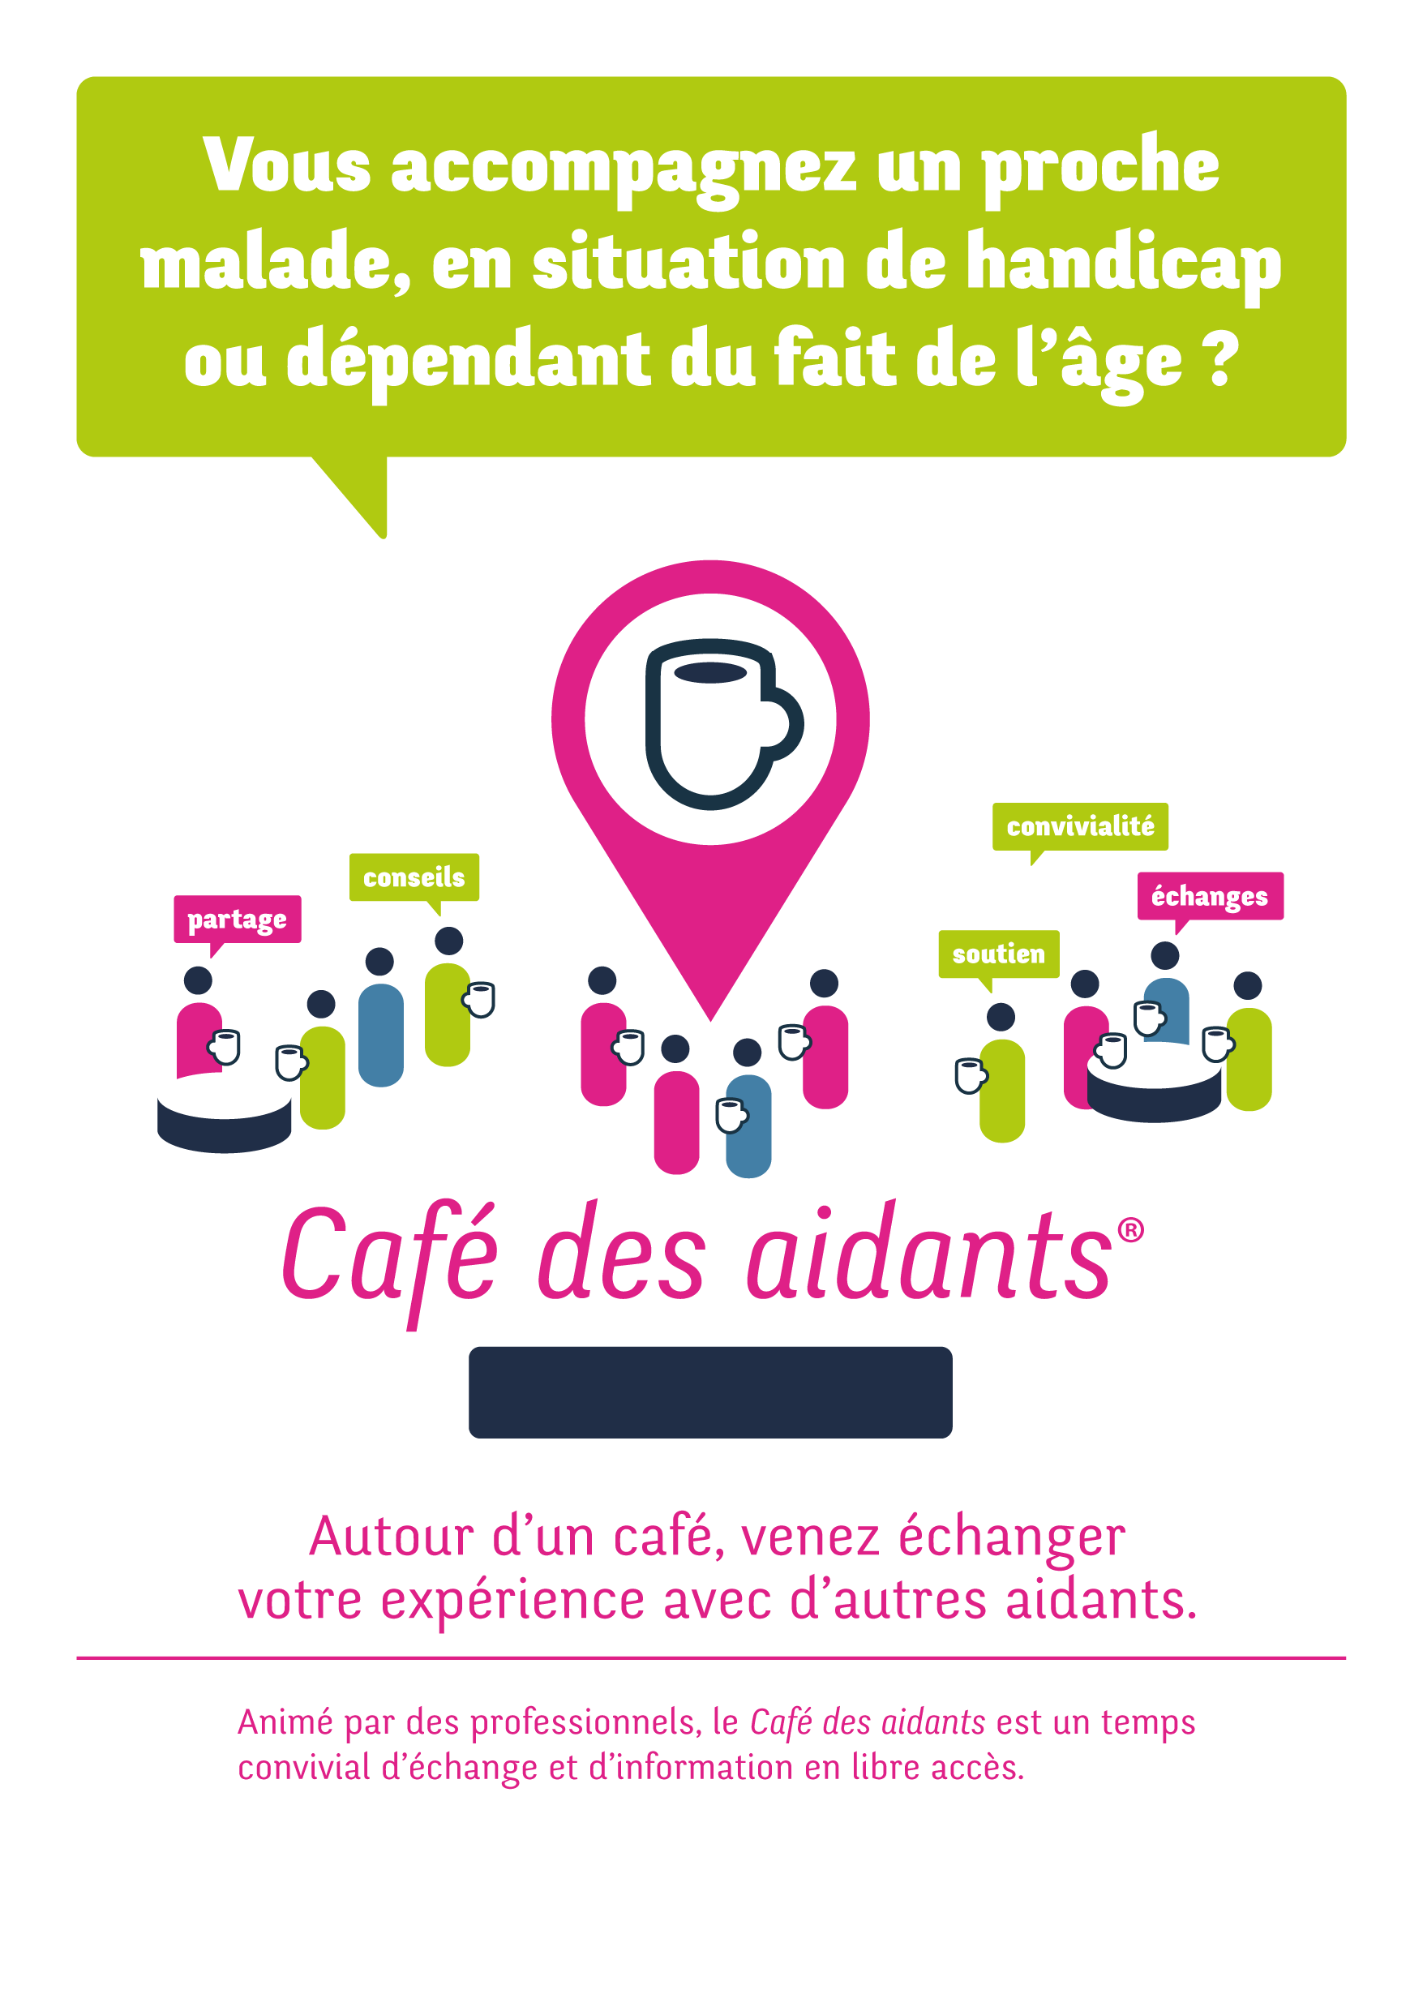
Organisé par le CLIC Alli’âges
Centre Local d’Information
et de Coordination
Avec le soutien de :

CHANTEPIE




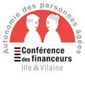
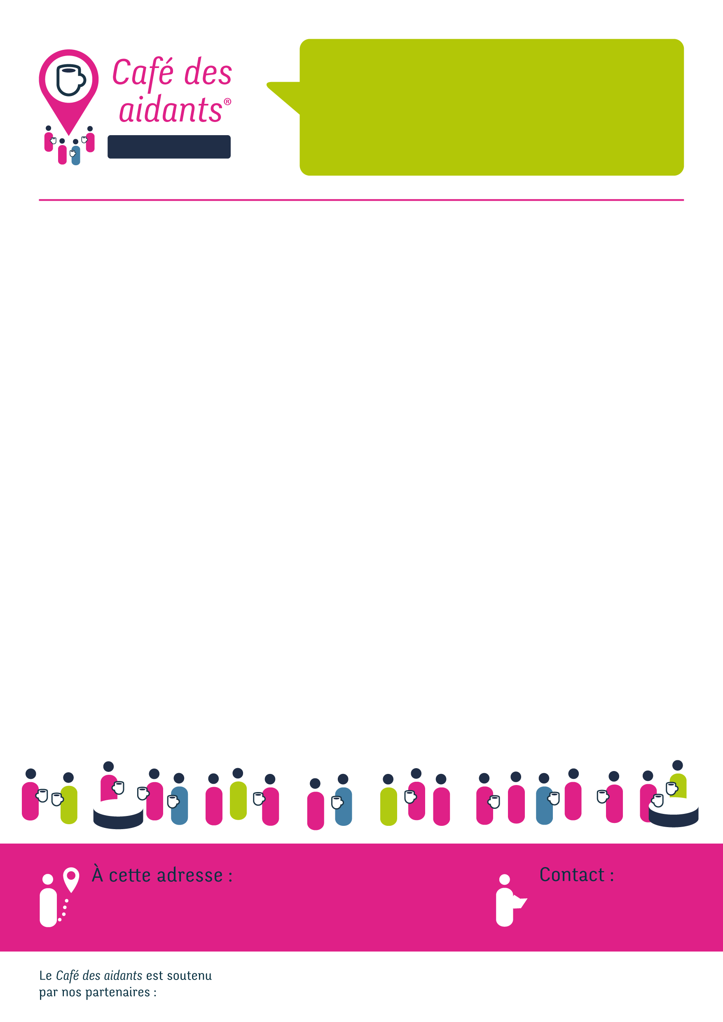
PROGRAMME
Premier semestre 2026
Salle du Kiosque, 10 avenue des Meliettes à Chantepie

Lundi 19 Janvier 2026
Moi aussi, j’aimerais qu’on me demande comment ça va ?

Lundi 9 Février 2026
Et la tendresse dans tout ça ?

Lundi 9 Mars 2026
Est-il facile de dire la vérité à celui qu’on aide ?

Lundi 27 Avril 2026
Comment aborder la question de la conduite automobile avec mon proche ?

Lundi 11 Mai 2026
Balade printanière
(ou autre en fonction de la météo)

Lundi 8 Juin 2026
Et si je prenais quelques jours pour moi ?

02.99.77.35.13
accueil@clic-alliages.fr
Nous vous donnons rendez-vous, une journée par mois, de 14h30 à 16h00, autour d’un thème.
CLIC Alli’âges
2 bis Mail de Bourgchevreuil
35510 CESSON SEVIGNE

CHANTEPIE

